|  |  |  |  |  |  |
| --- | --- | --- | --- | --- | --- |
| voenmeh | МИНОБРНАУКИ РОССИИ  федеральное государственное бюджетное  образовательное учреждение высшего образования  **«Балтийский государственный технический университет «ВОЕНМЕХ» им. Д.Ф. Устинова»**  **(БГТУ «ВОЕНМЕХ» им. Д.Ф. Устинова»)** | | | | |
| Факультет | |  | И |  | Информационные и управляющие системы | |
|  | |  | шифр |  | наименование | |
| Кафедра | |  | И4 |  | Радиоэлектронные системы управления | |
|  | |  | шифр |  | наименование | |
| Дисциплина | |  | Математическая статистика и случайные величины | | | |

Лабораторная работа №5

«Проверка статистических гипотез о числовых значениях нормальных распределений в математическом пакете MATHCAD»

|  |  |  |  |
| --- | --- | --- | --- |
| **ВЫПОЛНИЛ** студент группы И465 | | | |
| Масюта А.А. | |
| Фамилия И.О. | | | |
| **ВАРИАНТ № 10** | | | |
| **ПРЕПОДАВАТЕЛЬ** | | | |
| Мартынова Т.Е.. | |  | |
| Фамилия И.О. | | | |
|  |  | |  |

САНКТ-ПЕТЕРБУРГ

2019 г.

**Краткие сведения из теории**

Гипотеза - любое утверждение про параметр распределения или виде распределения случайной величины.

Простая гипотеза – если на однозначно определяет случайно распределённую величину. Иначе гипотеза сложная.

Параметрическая гипотеза – гипотеза о параметрах.

$Н_{0}$– проверяемая гипотеза.

$Н_{1}$– альтернативная гипотеза, чаще всего противоречит проверяемой гипотезе.

Статистика критерия – статистика Z, на основе которой принимается решение о принятии гипотезы.

V – множество значений Z.

$V_{k} ∊V$– критическая область, если вероятность того, что $P\left(Z{∊V}_{k} ∣ H_{0}\right)=α$

α – уровень значимости (величина должна быть мала)

Критические области бывают:

1. Правосторонние $(Z_{1-α};+∞)$
2. Левосторонние $(-∞ ;Z_{α})$
3. Двусторонние $(-∞ ;Z_{α})⋃(Z_{1-α};+∞)$

**Ход работы**

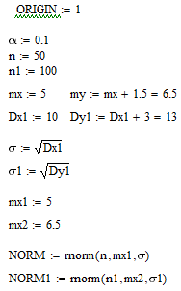Начальные данные

1) Проверка гипотезы о матожидании при известной дисперсии:

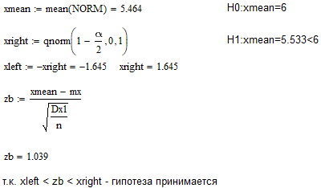

2) Проверка гипотезы о числовом значении матожидания при не известной дисперсии:

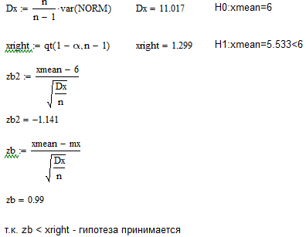

3) Гипотеза о числовом значении дисперсии:

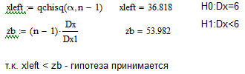

4) Гипотеза о равенстве матожидании нормальных выборок с известными равными дисперсиями:

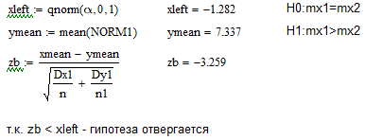

5) Гипотеза о равенстве матожидании нормальных выборок с неизвестными равными дисперсиями:

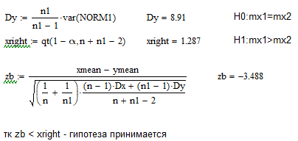

6) Гипотеза о равенстве дисперсий двух нормальных выборок

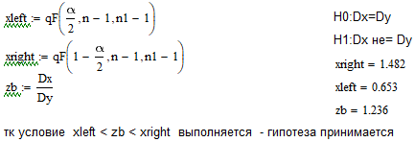

**Вывод**: с помощью пакета MATHCAD по предоставленным данным получили следующие результаты:

1) Гипотеза о матожидании при известной дисперсии - принимается

2) Гипотеза о числовом значении матожидания при не известной дисперсии - принимается

3) Гипотеза о числовом значении дисперсии - принимается

4) Гипотеза о равенстве матожидании нормальных выборок с известными равными дисперсиями - отвергается

5) Гипотеза о равенстве матожидании нормальных выборок с неизвестными равными дисперсиями – принимается

6) Гипотеза о равенстве дисперсий двух нормальных выборок – принимается.